Razonamiento:

Para poder resolver el problema, se efectuó una descomposición del problema 4 aspectos, como podemos ver en la imagen:

* Recorrido en forma horizontal.
* Recorrido en forma vertical.
* Recorrido sobre diagonal principal.
* Recorrido sobre diagonal secundaria.

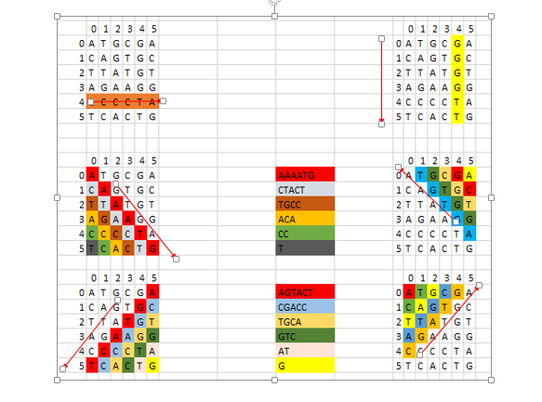

Para esto, utilizamos las propiedades que nos ofrecen la colecciones es para recorrer los valores almacenados en ellas, explotando la posibilidad de ordenar y o filtrar los elementos registrados.

Para poder extraer las coincidencias y determinar si la persona es mutante, deber contener al menos una de las siguientes cadenas “AAAA" o "TTTT" o "GGGG" o "CCCC”

En ese orden de ideas, podemos usar las expresiones Lambda que ofrece el lenguaje Java para que por medio de una colección podamos eficientemente dar respuesta a la necesidad del problema.